ЛГС-34 |  | Стол для армрестлинга
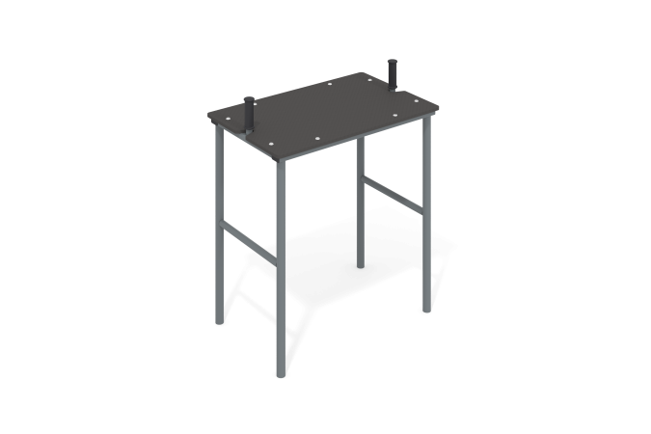

Размеры, мм: | 640x1000x1200 | Вес, кг: | 42
Характеристики материалов
Материалы: металл, ламинированная фанера, резина, порошковая краска.
Каркас выполнен из металлического профиля сечением 30 мм х 60 мм х 2 мм.
Покрытие столешницы выполнено из высокопрочной влагостойкой ламинированной фанеры с антискользящим покрытием толщиной 15 мм. Упорные ручки выполнены из металлической круглой трубы диаметром 26,8 мм с покрытием из атмосферостойкой резины.
Все элементы, выполненные из металла покрыты порошковой полиэфирной краской.
Весь крепеж оцинкован.

